CicloEscolar.mx ® 2024



**Ciclo escolar**

**2023 - 2024**

**2**

EXAMEN TRIMESTRAL

**Tercer Trimestre**

**Grado**

Nueva Escuela Mexicana

**Firma del padre o tutor: ____________________**

Nombre del Alumno:

Grado:

Grupo:

Fecha:

Nombre de la Escuela:

|  |  |  |  |
| --- | --- | --- | --- |
| **MATERIA** | **REACTIVOS** | **ACIERTOS** | **CALIFICACIÓN** |
| Saberes y pensamiento científico | 10 |  |  |
| Lenguajes | 10 |  |  |
| Ética, naturaleza y sociedades | 10 |  |  |
| De lo humano y lo comunitario | 10 |  |  |

***Saberes y pensamiento científico*** *pág. 1 de 2 2º grado - Cicloescolar.mx 2023-2024*

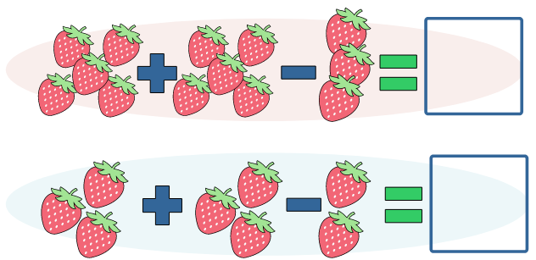**1.-** Realiza las opreaciones y anota cuántas fresas quedarón en cada caso.

**2.-** Completa la tabla. Anota el número de ruedas que tienen en total 2, 3, 4 y 5 triciclos.

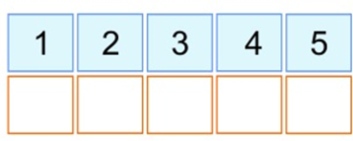

**3**

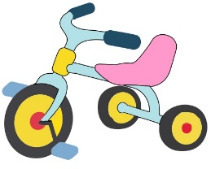

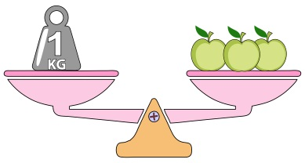

***Observa el ejemplo***

**3.-** Anota el número de manzanas que se necesitan para equilibrar las balanzas

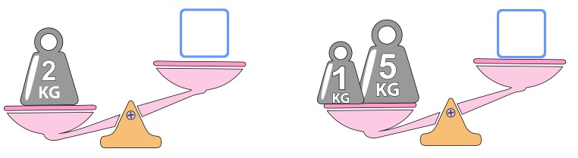

**5.-** ¿Cuántas manzanas necesitas para tener 4 kilos?

**4.-** ¿Cuánto pesarán nueve manzanas?

***Saberes y pensamiento científico*** *pág. 2 de 2 2º grado - Cicloescolar.mx 2023-2024*

**6.-** Son **materias primas que se toman de la naturaleza** y sirven para satisfacer las necesidades humanas, como la alimentación y la ropa.

Recursos naturales

Recursos económicos

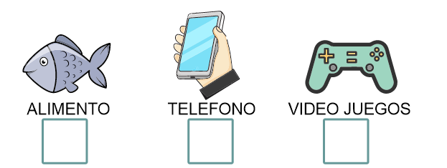**7.-** Es un ejemplo de **los recursos naturales**

**8.-** Escribe **sólido, líquido o gas,** en el lugar que le corresponde.

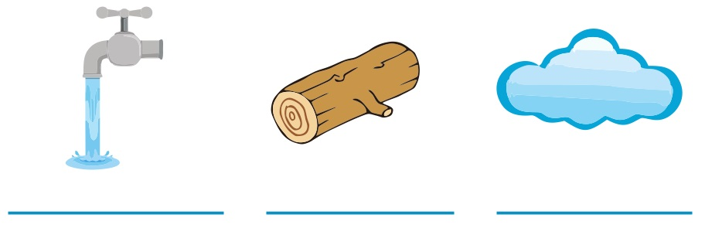

**9.-** ¿Qué objetos o materiales toman la forma del recipiente que los contiene?

Los sólidos

Los líquidos

**10.-** Escribe de qué manera se están moviendo los objetos: **empujando, jalando.**

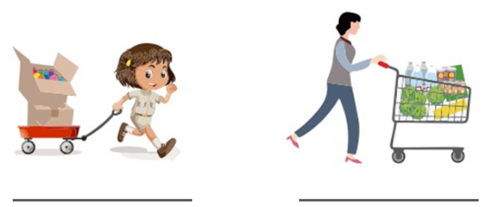

***Lenguajes*** *pág. 1 de 2 2º grado - Cicloescolar.mx 2023-2024*

Marca con una ✔ la respuesta correcta

**1.-** Son las palabras para nombrar lo que existe, como personas, animales, plantas, lugares, ideas, entre otras cosas.

**2.-** Permiten señalar características, es decir, son palabras que se usan para describir y dar información de cuaqluier sustantivo.



**3.-** Elige un ejemplo de **sustantivo impropio**

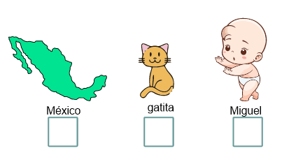

**4-5.-** Escribe **2 adjetivos** para describir el gatito

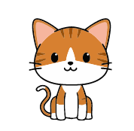

***Lenguajes*** *pág. 2 de 2 2º grado - Cicloescolar.mx 2023-2024*

***Lee el siguiente texto y responde las preguntas***

Un lobo pensó un día cambiar su apariencia para obtener comida más fácil. Así que se metió dentro de un traje de oveja y se fue a pasear con el rebaño, despistando al pastor. Al atardecer fue llevado junto con el rebaño al granero, donde le cerraron la puerta para que ningún lobo entrara a comerse a las ovejas. Sin embargo, en la noche, el pastor entró buscando la cena para el siguiente día y tomo al lobo creyendo que era una oveja y lo metió al horno a cocinarlo.

**Moraleja**: Según hagamos el engaño, así recibiremos el daño.

Marca con una ✔ la respuesta correcta.

**6.-** ¿Qué tipo de texto es el anterior?

Un cuento Un comic Una fábula

***Subraya la respuesta correcta***

**7.-** Es un medio que permite a los individuos comunicarse y compartir información sobre lo que les pasa, piensan y sienten

a) La lengua b) Los libros c) El olfato

**8.-** Consiste en compartir diferentes datos sobre una persona, objeto, vivencia o situación.

a) Argumentar b) Informar c) Entretener

**9.-** Se trata de aportar ideas suficientes para apoyar y en ocasiones justificar lo que se piensa.

a) Argumentar b) Informar c) Entretener

**10.-** Se entiende como fijar la atención en algo o alguien a partir de que **se pueda disfrutar**; es una forma de relajación y diversión.

c) Argumentar b) Informar c) Entretener

***Ética, naturaleza y sociedades*** *pág. 1 de 2 2 grado - Cicloescolar.mx 2023-2024*

***Subraya la respuesta correcta***

**1.-** Establecen los límites de lo que se puede o no hacer

a) Patrimonio cultural b) Sanción c) Reglas

**2.-** Esuna consecuencia de no tener un comportamiento adecuado a las reglas. Ejemplo: Perder el derecho a formar parte del equipo de futbol. Por no cumplir con el horario de entrada a la escuela.

a) Patrimonio cultural b) Sanción c) Reglas

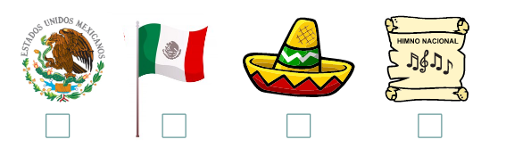**3.-** Marca con una ✔ los **símbolos patrios**.

**4.-** Está constituido por aquellos bienes que expresan cultura, como las tradiciones y las costumbres que se celebran en nuestro país. Ejemplo: **El Día de Muertos**.

a) Patrimonio cultural b) Sanción c) Reglas

**5.-** Puede definirse como un sentimiento de pertenecía. De esta manera, una persona puede sentir que pertenece a una nación.

1. Costumbres
2. Identidad nacional
3. Manifestaciones culturales

***Ética, naturaleza y sociedades*** *pág. 1 de 2 2 grado - Cicloescolar.mx 2023-2024*

**6.-** Expresan la historia, las tradiciones, las costumbres y la forma de ver el mundo de distintas comunidades mexicanas. Un ejemplo son las leyendas y los mitos

1. Costumbres
2. Identidad nacional
3. Manifestaciones culturales

**7.-** Son narraciones que explican fenómenos naturales universales, como la existencia del sol y la luna.

1. Leyendas
2. Mitos
3. Cuentos

**8.-** Son actividades que se realizan de manera habitual y frecuente, como el festejo de fechas especiales, el tipo de música que se escucha, el baile y la manera de preparar los alimentos.

1. Costumbres
2. Tradiciones
3. Manifestaciones culturales

**9.-** Son las costumbres que se trasmiten de padres y madres a hijos e hijas y se practican en una comunidad durante mucho tiempo. Un ejemplo es La Navidad.

1. Costumbres
2. Tradiciones
3. Manifestaciones culturales

**10.-** Mediante éstas, las personas elaboran objetos artísticos, decorativos o útiles.

1. Actividades artesanales
2. Cambios en el tiempo y el espacio
3. Patrimonio cultura

***De lo humano y lo comunitario*** *pág. 1 de 2 2 grado - Cicloescolar.mx 2023-2024*

Lee el siguiente texto y responde la pregunta 1:

- Lalo, tengo muchas actividades esta tarde. ¿Podrías hacer tú mi trabajo sobre los seres vivos?

-Discúlpame, María, sé que te ayudaría que hiciera el trabajo por ti, pero no es posible también tengo muchas tareas que hacer.

**1.-** ¿Qué característica de la comunicación asertiva aplica Lalo con María?

1. Hacer y recibir cumplidos
2. Pedir apoyo o sugerencias
3. Saber decir que no

**2.-** Tienen un impacto positivo en el bienestar físico, mental y emocional y al incorporarlos en la rutina diaria ayuda a prevenir enfermedades y mejorar la calidad de vida.

1. Entendimiento mutuo
2. Comunicación asertiva
3. Hábitos saludables

**3.-** Se refiere al movimiento del cuerpo. A veces se piensa que sólo tiene que ver con la práctica de algún deporte, pero en realidad se trata de cualquier actividad que genere un gasto de energía corporal.

1. Actividad física
2. Beber agua
3. Evitar accidentes

**4.-** ¿Es un ejemplo de actividad física?

1. Jugar videojuegos
2. Ver videos en Tik Tok
3. Pasear a la mascota

***De lo humano y lo comunitario*** *pág. 2 de 2 2 grado - Cicloescolar.mx 2023-2024*

**5.-** ¿Cuál de los siguientes podría ser un ejemplo de **sana alimentación**?

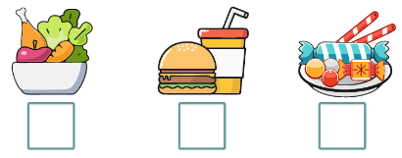

**6.-** Son los alimentos fabricados sintéticamente, contiene poco o ningún producto en su forma natural.

1. Alimentos naturales
2. Alimentos ultra procesados
3. Alimentos procesados

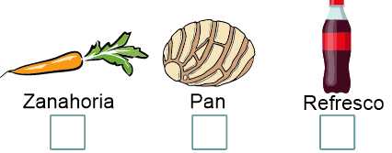**7.-** ¿Cuál de los siguientes es un ejemplo de **alimento ultra procesado**?

**8.-** Son situaciones en las que, **por descuido** una persona puede causarse daño a sí misma y a otras.

a) Accidentes b) Dependencia c) Violencia

**9.-** Según la “**Regla de las tres erres”**, se refiere a disminuir el consumo de ciertos productos para que los desperdicios que generemos sean menores.

1. Reducir
2. Reciclar
3. Reutilizar

**10.-** Es rescatar un material inservible lo más que se pueda y convertirlo en un producto aprovechable.

1. Reducir
2. Reciclar
3. Reutilizar

***Examen Trimestral Segundo grado Ciclo escolar 2023-2024***

[Licencia Creative Commons](http://creativecommons.org/licenses/by-nc-nd/4.0/)

Elaborado por [https:/www.cicloescolar.mx](https://www.cicloescolar.mx/)

Se distribuye bajo una [Licencia Creative Commons Atribución-NoComercial-SinDerivadas 4.0 Internacional](http://creativecommons.org/licenses/by-nc-nd/4.0/).

**Nueva Escuela Mexicana 2024**

**Material 100% Gratis para maestros y alumnos. Pueden usar libremente este material en sus escuelas y con sus alumnos.**

*Tercera Evaluación Trimestral - 2 grado Revisión 1.0 2024*

***Atención: Propietarios de sitios web:***

*Si desea utilizar estos materiales o sus imágenes en su sitio web debe cumplir con la licencia Creative – Commons,*

*Copyright*

*Atribuir autoría a cicloescolar.mx y colocar un enlace hacia la fuente original.*

*Cuida tu cuenta de ads :D*